**1905**



**КазНИВИ**

**МИНИСТЕРСТВО СЕЛЬСКОГО ХОЗЯЙСТВА РЕСПУБЛИКИ КАЗАХСТАН**

**ТОВАРИЩЕСТВО С ОГРАНИЧЕННОЙ ОТВЕТСТВЕННОСТЬЮ  
«КАЗАХСКИЙ НАУЧНО-ИССЛЕДОВАТЕЛЬСКИЙ**

**ВЕТЕРИНАРНЫЙ ИНСТИТУТ»**

**(ТОО «КазНИВИ»)**

**РЕКОМЕНДАЦИИ**

**ПО БОРЬБЕ С ЗАБОЛЕВАНИЯМИ КОПЫТ У КРУПНОГО РОГАТОГО СКОТА**

[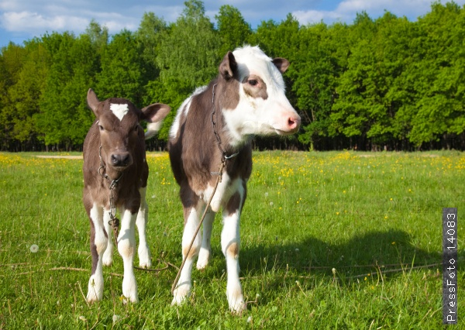](http://www.pressfoto.ru/image-14083)

**Алматы 2015**

УДК 619: 616. 982.636.2

Рекомендации по борьбе с заболеваниями копыт у крупного рогатого скота. Алматы, 2015. - 26 с.

Авторы: Султанов А.А., Иванов Н.П., Горелов Ю.М., Намет А.М., Сущих В.Ю., Канатов Б., Еспенбет Т.Т., Егорова Н.Н.

Рекомендации предназначены для ветеринарных врачей, студентов, магистрантов, PhD-докторантов высших учебных заведений.

Рекомендации утверждены на заседании Ученого совета ТОО «Казахский научно-исследовательский ветеринарный институт» (протокол № 8 от 21.10. 2015 г.)

В рамках научно-технической программы «Научно-методическое обеспечение ветеринарно-санитарного благополучия и повышения продуктивности животноводства, на примере ТОО «Байсерке-Агро» по бюджетной программе 212 «Научные исследования и мероприятия в области агропромышленного комплекса и природопользования».

Адрес: 050016, г. Алматы, пр. Райымбека, 223; тел. +7 (727) 233-72-71

e-mail: [kaznivialmaty@mail.ru](mailto:kaznivialmaty@mail.ru)

Рецензент: Шайымбетова А.К., кандидат ветеринарных наук, зав. лабораторией бактериологии

**СОДЕРЖАНИЕ**

Введение ........................................................................................................4

Болезни копыт у крупного рогатого скота ....................................................... 5

Кормление и содержания животных...................................................................7

Некробактериоз ....................................................................................................9

Лечение болезней копыт.....................................................................................14

Основные мероприятия, проводимые при профилактике и

ликвидации болезней копыт...............................................................................18

Утилизация трупов и отходов животноводства, дезинфекция,

обеззараживание навоза и санация пастбищ.....................................................22

Приложения..........................................................................................................23

**Введение**

Динамичное развитие животноводства в Республике Казахстан невозможно без проведения ветеринарно-санитарных мероприятий, которые направлены на своевременную диагностику, профилактику и терапию болезней животных. На каждом этапе развития общества изменяются условия и технологии ведения животноводства и в этой связи необходимо своевременно вносить коррективы в плановые профилактические ветеринарные мероприятия, совершенствовать средства диагностики и профилактики.До настоящего времени не решен вопрос специфической профилактики болезней копыт крупного рогатого скота, несмотря на то, что ежегодно эти болезни регистрируются в различных регионах Республики Казахстан и наносят ощутимый экономический ущерб фермерским хозяйствам. Перспективным направлением данной области является поиск комплексных ассоциированных препаратов, позволяющих проводить специфическую профилактику против нескольких видов инфекций одновременно или применять их для нескольких видов животных (крупный рогатый скот и овцы). Несмотря на систематически проводимые терапевтические мероприятия, большинство животноводческих и овцеводческих хозяйств республики до настоящего времени остаются неблагополучными по анаэробным инфекциям, ведущее место среди которых занимают некробактериоз и копытная гниль животных. Для активной иммунизации животных против вышеуказанных инфекций средств специфической профилактики пока не разработано, а применяемые терапевтические средства малоэффективны и достаточно дорогостоящие. Мониторинговые исследования показывают, что ежегодная потребность республики в вакцине против некробактериоза составляет около 3,5 млн. доз, а в вакцине против копытной гнили не менее 8,5 млн. доз.

Разработка комплексных мероприятий с применением ассоциированной вакцины по борьбе с анаэробными болезнями животных позволит значительно снизить экономические затраты хозяйств и получать животноводческую продукцию высокого санитарного качества, что в целом повлияет на улучшение эпизоотической обстановки в Республике Казахстан.

Разработка ассоциированной вакцины против некробактериоза и копытной гнили животных и ее систематическое применение в неблагополучных хозяйствах республики позволят значительно снизить заболеваемость животных, а в дальнейшем и оздоровить их. В составе ассоциированной вакцины планируется использование двух штаммов культур Fus. necrophorum и F. nodosus, которые по своим антигенным свойствам сходны, т.е. будут создавать более напряженный и продолжительный иммунитет, что позволит в первый год проводить двукратную вакцинацию, а в последующие годы этих животных прививать однократно в год. Продукция животноводческих хозяйств занимает значительное место в обеспечении населения продуктами питания. Борьба с эпизоотиями и профилактика инфекционных и незаразных болезней являются основой успешного развития животноводства**.**

В ликвидации вышеназванных заболеваний, кроме организационно-хозяйственных и ветеринарно-санитарных мероприятий, большое значение имеет своевременная качественная специфическая профилактика. Последние десятилетия во всем мире, и в частности в Средней Азии, возросла роль смешанных инфекций. На территории Казахстана и прилегающих регионов систематически регистрируются неблагополучные по анаэробным инфекциям очаги. Таким образом, вышеперечисленное дает основание необходимости разработки нового средства специфической профилактики против нескольких инфекций одновременно, а также применимых для различных видов животных. Многие вопросы специфической профилактики анаэробных болезней сельскохозяйственных животных, обусловленные спорообразующими почвенными микроорганизмами, зависят от культуры ведения животноводства и, в первую очередь, от санитарного состояния помещений и пастбищ. В современных условиях при наличии большого количества мелкофермерских и частных хозяйств, смешанном содержании животных различных видов вблизи населенных пунктов возникают благоприятные условия для постоянной циркуляции возбудителей инфекционных заболеваний. Этому способствуют снижение санитарного состояния животноводческих помещений, выгулов и пастбищ, несоблюдение плановых мероприятий по дезинфекции. В этих условиях более приспособлены и получили широкое распространение почвенные микроорганизмы - возбудители некробактериоза, копытной гнили, злокачественного отека, столбняка, энтеротоксемии, дизентерии и др. болезней, которые носят стационарный характер.

Данные болезни проявляются спорадически как у молодняка, так и у взрослых животных, протекают чаще в острой форме и трудно поддаются лечению, поэтому основной формой защиты восприимчивого поголовья от анаэробных микроорганизмов является иммунопрофилактика. Некробактериоз-антропозооноз, характеризуется гнойно-некротическими поражениями кожи, слизистых оболочек подлежащих тканей, иногда паренхиматозных органов. Возбудитель продуцирует экзотоксин, эндотоксин, гемотоксин. Также считается, что некробактериоз-послераневая инфекция. Возбудитель интенсивно размножается в травмированных тканях. Из очага поражения микроб может распространяться по всему организму. Разработка новых средств одновременной специфической защиты животных от копытных болезней животных является актуальным вопросом сегодняшнего дня.

**Болезни копыт у крупного рогатого скота**

К настоящему времени заболевания конечностей крупного рогатого скота – самая большая угроза для экономической эффективности молочных ферм. Заболевание наносит большой экономический ущерб. В период болезни коровы теряют до 40% массы тела и до 1000 литров молока.

Различают три основные причины болезней копыт:

1. **Травмы копыт.** Через раны и грязь бактерии попадают в организм и в местах их оседания происходит воспаление тканей чаще всего в дистальной части конечностей;

2. **Несбалансированное кормление.** Особенно перекорм белком, который часто встречается у высокопродуктивных коров, действуя отрицательно на копыта;

3. **Бактерии,** которые действуют как на организм в целом, так и через раны на копыта.

Итак, если заболевание копыт изначально имеют **травматический характер**, необходимо выявить неблагополучные в этом отношении участки в местах содержания скота, которые могли бы причинять массовый травматизм. При этом важно исключить **пороки конечностей**, к которым относят: шипованный желвак, «телячье» запястье, букшины (припухлости), наливы, жабка, шпат, пипгак, мокрецы (подседы), слоновость и др.

Клинические признаки, лечение и профилактика указанных пороков отражены в нижеследующей таблице

|  |  |  |
| --- | --- | --- |
| Порок | Признак | Лечение и профилактика |
| Шипованный желвак осы жерге келдім | Намин и хроническое воспаление слизистой сумки, расположенной между локтевым бугром и кожной складкой | На пол необходимо постелить подстилку, сбалансировать кормление, ввести в рацион поливитамины, макро - и микро элементы |
| «Телячье» запястье | Полусогнутое состояние передних конечностей в области запястья из-за укорочения сухожилий разгибателя | На пораженную область накладывают гипсовую повязку, которую сохраняют относительно длительное время |
| Букшины или припухлости | Периостит, возникающий из-за ушиба или ранения пясти или плюсны, сопровождающейся болью и хромотой | Охлаждающие по-  вязки в 1-е сутки, потом спиртовые согревающие компрессы, массаж и тепло |
| Наливы | Синовиты или тендо-вагиниты наблюдаются при травмах, нарушении режима кормления, ухода и содержания | Покой, давящие противо-воспалительные повязки, затем постепенно давать умеренные прогулки |
| Жабка | Костное разращение одного или нескольких суставов | Выбраковка животного |
| Шпат | Остеоартроз сустава, сопровождаемый припухлостью. | Покой, кортикостероиды на пораженную область, сбалансированный рацион. Просчитать целесо-образность лечения. |
| Пипгак | Хроническое воспаление кожи, подкожной клетчатки, слизистой сумки и периоста | Полный покой, холод на место припухлости с последующими тепловыми процедурами |
| Мокрецы (подседы) | Дерматиты, наблюдаются при скармливании барды, сопровождающиеся выпотом жидкости, появлением корок | 5%-ный спиртовой раствор пиоктанина, 2%-ный раствор бриллиантового зеленного, нистатиновая или левориновая мазь на пораженное место, сбалансировать кормление |
| Слоновость | Тестоватая или плотная малоболезненная отечность | Повязки, ежедневный массаж, грязелечение, йонофорез йода |

Указанные в таблице пороки также нередко ведут к повреждению конечностей травматического характера. Открытые и закрытые повреждения, являются воротами инфекции, а неудовлетворительное содержание, неполноценное кормление, нарушение правил ухода и содержания животных снижают резистентность организма, что способствует развитию болезни. Другой причиной болезней конечностей могут быть поражения отдельных частей нервной системы, проявляющиеся парезами, параличами и судорогами, что также ведет к травматизму. В практике, как правило, заболевания копыт, возникают в результате совместного воздействия нескольких факторов. Травматические повреждения, снижают резистентность организма, способствуют развитию патогенной микрофлоры в наиболее уязвимых местах.

**Кормление и содержание животных**

Сегодня многие специалисты-животноводы хорошо знают, что продуктивность и долголетие молочных коров теснейшим образом связаны с условиями **кормления и содержания животных**. Если речь заходит о профилактике болезней коров, особенно возникающих в новотельный период (кетозы, хромота, родильный парез, ацидозы рубца, задержания последа, эндометриты и пр.), то следует дать оценку качеству кормления скота и вспомнить о роли витаминно-минерального питания в их предупреждении и укреплении иммунитета. Прежде всего, проблемы с качеством кормления могут быть обнаружены на основе проверки состояния жвачки у коров, изменений в потреблении корма, количества и качества дефекаций, присутствия непереваренных частиц в навозе. Изменения в краткосрочном кормовом поведении у коров, обнаруженные путем регулярного наблюдения за стадом, помогут выявить нарушения в кормлении животных в самом начале их появления. Например, кетоз можно прогнозировать заранее за 3-6 дней до появления первых клинических симптомов, если обнаружено быстрое снижение ежедневного потребления корма после отела. Это позволит быстро принять решение, как и чем, предупредить эту болезнь и как минимизировать последствия кетоза.

Фундаментом здоровья скота и основой профилактики различных осложнений, возникающих в современных условиях производства, является качественное минерально-витаминное питание животных. Дефициты большинства минеральных элементов и витаминов могут привести к нарушениям обмена веществ и существенно ослабить здоровье животных. Особенно опасны недостатки в минерально-витаминном питании во время поздних сроков беременности у коров, которые часто приводят к нарушениям обмена веществ после отела и повышенному падежу телят. Многие микроэлементы и витамины включаются в формирование иммунной системы, ослабление которой неизбежно повышает восприимчивость коров к инфекционным болезням.

**Кальций.**  Снижение уровня кальция в сыворотке крови ниже 2 ммоль/л после отела – тревожный сигнал о развитии гипокальцемии у коровы. При длительном и глубоком метаболическом дефиците кальция, определяемом лабораторным анализом крови, происходят серьезные изменения в организме, которые могут приводить к появлению родильного пареза. Клинические сигналы могут проявляться в виде ослабления животных, опухания суставов, хромоты, слабостью костяка и склонностью к переломам костей.

**Фосфор.** При дефиците фосфора у коров снижается аппетит и потребление корма, происходит ослабление репродуктивной функции, у молодняка наблюдается снижение скорости роста. Хронический дефицит фосфора может привести к ослаблению иммунитета и костяка, извращению аппетита (например, потребление мочи).

**Магний.**  Магниевое голодание приводит к ослаблению костей, снижению в них уровня золы и кальцификации мягких тканей.

**Марганец.** Дефицит марганца в рационах коров связан с ослаблением репродуктивной функции, кистами яичников, нарушением оплодотворения, абортами. У телят могут происходить  нарушения развития скелета, замедления в развитии и снижение приростов, наблюдаются увеличения суставов и уродства конечностей, скрытое повышение температуры.

**Селен.** Селеновый дефицит у жвачных ассоциируется с нарушением роста молодняка, беломышечной болезнью (мышечная дистрофия), ослаблением иммунитета, нарушением воспроизводительной способности.

**Цинк.** Особую роль в рационе играет цинк, поскольку он принимает участие в формировании копытного рога.

Традиционно для обогащения рационов животных минеральными элементами и витаминами в корм вводят необходимое их количество в виде **минерально-витаминных премиксов** или минерально-витаминных добавок (ВМД). Такой подход является прямым методом введения недостающих элементов питания путем добавления фиксированного количества хорошо сбалансированной витамино-минеральной смеси в состав комбикормов или рационов. Премиксы для коров, вырабатываемые на комбикормовых заводах по стандартным рецептам, различаются содержанием минералов и витаминов и вырабатываются преимущественно двух видов – для коров (П60-1) и для высокопродуктивных коров (П60-3) на стойловый период и вводятся в комбикорма в количестве 1 %.

Таким образом, если перед специалистами стоит задача обеспечения стабильно высоких в течение длительного времени производственных показателей в молочном скотоводстве,  минерально-витаминному питанию скота необходимо уделять самое пристальное внимание. Проводимая у нас в стране голштинизация скота способствует появлению обильномолочных коров, способных давать много молока. В тоже время животные голштинских кровей отличаются повышенной чувствительностью к биологической полноценности рационов, т.е. к качеству минерально-витаминного питания. Хронический недокорм коров по минералам и витаминам неизбежно приведет к снижению продуктивности, здоровья, появлению болезней обмена веществ и выбытию животных из стада. Экономя на качестве кормления, приводит к потере количества и качества произведенной продукции. Среди всех инфекционных болезней крупного рогатого скота, вызывающих массовые поражения копыт, наиболее часто встречается некробактериоз.

**Некробактериоз**

**Некробактериоз (nekrobacteriosis) –** инфекционная болезнь характеризующаяся гнойно-некротическими поражениями, локализующимися преимущественно на нижних частях конечностей, а в отдельных случаях – в ротовой полости, на вымени, половых органах, в печени, легких, мышцах и других тканях и органах.

**Возбудитель болезни** – Fusobacterium F. necrophorum анаэробный, неподвижный, неспрообразующий, без капсульный, чрезвычайно полиморфный микроорганизм, впервые выделенный Р.Кохом (1881) и подробно описанный Леффлером в (1884). В мазках на предметном стекле из бактериальной взвеси можно видеть нити, шаровидные вздутия, длинные или короткие палочки, биполярные овоиды и кокки.

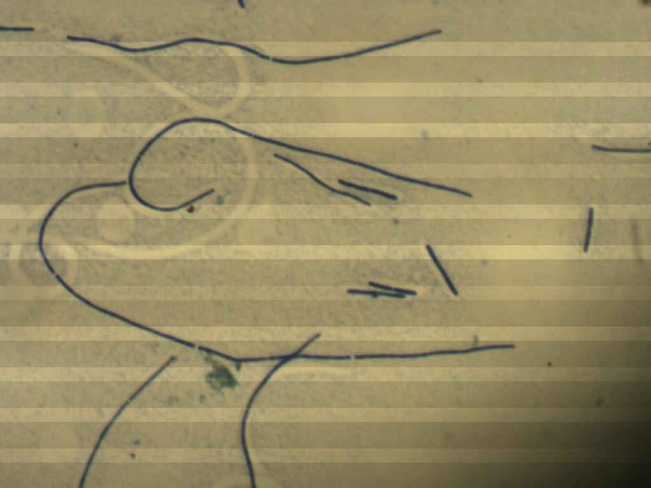

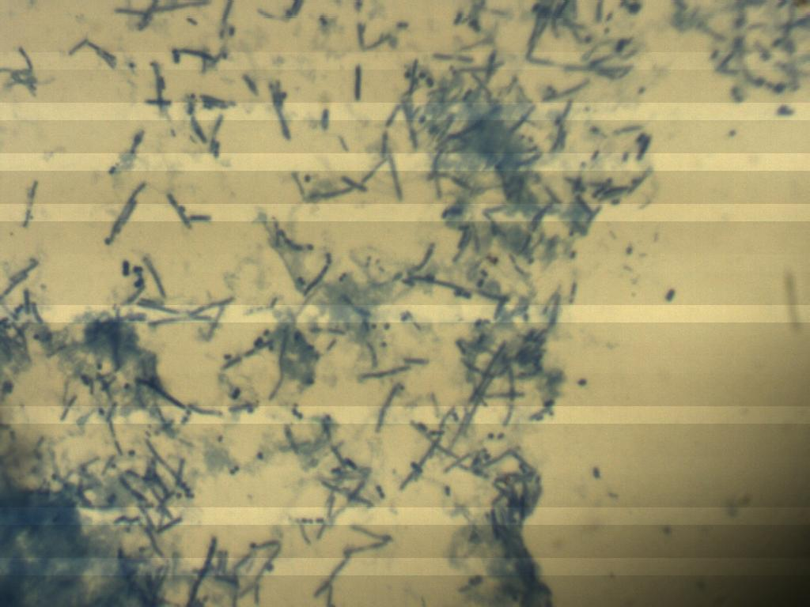

Рис. 1 Возбудитель некробактериоза

Возбудитель некробактериоза культивируют в строгих анаэробных условиях, используя среду Китт-Тароцци, бульон Мартена, печеночный бульон, кровяной агар и т.д. Оптимальная температура роста 36-37,5оС и рН среды 7,4-7,6. На сывороточном агаре вырастают беловатые колонии диаметром 2-3 мм, на кровяном агаре и глюкоз-агаре развиваются плоские бесцветные или светло-серые колонии. Возбудитель некробактериоза способен образовывать гематоксин, который лизирует эритроциты многих видов животных. Устойчивость возбудителя незначительная. Бактерии некроза сохраняют жизнеспособность в моче до 15 сут., в навозе до 50, в молоке до 35, а в почве сырых пастбищ до 3-х месяцев. Нагревание до 100 оС убивает палочку некроза за 1 мин, солнечные лучи за 8-10 часов, растворы марганцово-кислого калия (1:100), реванола, лизола, фенола, формальдегида, едкого натра, креолина и др. в общепринятых концентрациях вызывают гибель палочки некроза в течение 5-30 минут.

**Эпизоотологические данные**. Поражаются некробактериозом все виды домашних и большинство диких животных. Наиболее восприимчивыми является крупный рогатый скот. Молодняк значительно чувствительнее взрослых животных. Из лабораторных животных к болезни восприимчивы только кролики и белые мыши, что необходимо учитывать при постановке биопробы.

**Источником возбудителя** инфекции является больное животное и бактерионосители. Установлено постоянное носительство возбудителя некробактериоза после переболевания. Бактерии месяцами сохраняются в рубце и кишечнике крупного рогатого скота, их постоянно обнаруживают в частицах корма при жвачке и менее регулярно в фекалиях. Возбудитель некробактериоза широко распространен во внешней среде (животноводческие помещения, выгульная территория, навоз, почва и т.д.).

Заражение животных происходит при попадании возбудителя на травмированные участки кожи или слизистой оболочки. Тяжести течения болезни способствуют, как указано выше, ослабление защитных функций организма в результате плохих условий содержания, неправильного кормления, антисанитарного состояния фермы, большого скопления навоза в скотопомещении, содержание животных на сырых полах и особенно при мацерации дистальных частей конечностей. Кровообращение в этих местах нарушается и при возникновении трещин создаются благоприятные условия для проникновения и размножения бактерий некроза.

Возникновению некробактериоза конечностей способствует также неправильный уход за конечностями ушибы мякишей и венчика. Некробактериоз у животных протекает в виде небольших эпизоотических вспышек. Болезнь может протекать как вторичная инфекция после переболевания животных ящуром, стоматитом и т.д.

**Патогенез.** Заражение животных, в основном, происходит через раневые (воспаленные) участки кожи или слизистых оболочек. Благоприятным моментом для размножения возбудителя некробактериоза является повреждение тканей (механическое, травматическое, химическое, токсическое, физическое, биологическое), при котором прекращается поступление в них кислорода происходит разрыв кровеносных сосудов, образование гематом, тромбов, флегмон, омертвление тканей, т.е. создается хорошая питательная среда для развития палочки некроза. Первоначально в очаге проникновения бактерий образуется небольшая язвочка, затем в воспалительный процесс вовлекаются окружающие ткани, повреждаются стенки кровеносных сосудов, откладываются обильные массы фибрина, начинает выходить большое количество белка, появляются тромбы. В результате всего этого наступает омертвление мышц, связок, хрящей, фаланг конечностей.

Из первичного некротического очага палочки некроза прорастают в тромбы и с оторвавшимися от них частицами могут уносится с током крови в различные внутренние органы. Появляются метостатические поражения в легких, кишечнике, печени, селезенке и др. органах. В зависимости от места локализации патологического процесса появляется бронхопневмония, плеврит, перитонит, абсцессы, флегмоны и т.д. Течение болезни осложняется развитием смешанной инфекции – стафилококков, стрептококков и др.

**Течение и симптомы.** Инкубационный период 1-3 дня. Клиническое проявление зависит от формы болезни. У молодняка некробактериоз чаще протекает остро, у взрослых, подостро и хронически. Различают четыре формы болезни:

1. кожный некробактериоз;

2. некробактериоз слизистых оболочек;

3. некробактериоз внутренних органов;

4. некробактериозный остит и остеомиелит.

**Кожный некробактериоз** встречается чаще других форм. Он локализуется, как правило, на конечностях животных. У крупного рогатого скота отмечается поражение кожи шеи, туловища, вымени, у молодняка - пупочного канатика, кончиков хвоста и ушей. На месте мелких царапин или ран появляются покраснение и отечность. Температура тела поднимается до 40°С и выше и удерживается 1-2 дня, постепенно приходя к границам нормы. Животные угнетены, отказываются от корма. Появляется хромота. Воспаление в межпальцевой области и мякиша распространяется и на венчик. Процесс может осложниться флегмонозным воспалением, захватывающим мышечную ткань, связки, сухожилия и обусловливающим образование язв с гнойным содержимым неприятного запаха. В результате этого происходит омертвение тканей, спадение рогового башмака и даже возможно отторжение фаланг. При этом могут проявляться общие септические явления.

**Некробактериоз слизистых оболочек** чаще регистрируется у молодняка в первые недели после рождения в виде стоматита. У взрослых животных такая форма отмечается значительно реже. В процесс вовлекаются слизистые оболочки ротовой полости, носа, половых органов, кишечника. Исходным моментом проникновения возбудителя является нарушение целостности слизистых оболочек и употребление зараженного корма или соприкосновения с инфицированными предметами. Болезнь протекает остро, на воспаленных слизистых оболочках ротовой полости образуется дифтеритический налёт, который обнаруживается также на слизистой оболочке носа, гортани, трахеи. Вскоре появляется изъязвление на деснах, твердом нёбе, щеках, губах, крыльях носа. Животные стоят с открытым ртом, из которого выделяется тягучая, пенистая слюна гнилостного запаха. Может наблюдаться выпадение зубов. Больные животные погибают через 1-1,5 недели с явлениями сепсиса.

**Некробактериоз** **внутренних органов** проявляется повышением температуры (до 40-42°С), сильным поносом, болезненностью брюшной стенки. При поражении тонкого кишечника прогноз, как правило, неблагоприятный.

При поражении других внутренних органов болезнь протекает без характерных признаков. Животные угнетены, аппетит слабый, развивается прогрессирующее истощение. Если некробактериозный процесс отмечается в легких, то при исследовании больных регистрируется бронхопневмония, плеврит, сопровождаемые хрипами и частым кашлем. Установить прижизненный диагноз на некробактериоз внутренних органов удается лишь при убое или падеже животного. У коров некробактериоз слизистых оболочек половых органов возникает в первые дни после родов, как результат оказания акушерской помощи. Одновременно с этим наблюдаются и некротические поражения конечностей. У отдельных особей отмечаются множественные очаги некроза слизистых оболочек влагалища и матки, диарея с летальным исходом через 8-10 дней.

**Некробактериозный** **остит и остеомиелит** у крупного рогатого скота наблюдается в возрасте от полугода до 3 лет. Бактерии некроза находят в костном мозге и губчатом веществе костей. Чаще всего некротический процесс развивается в бедренных, тазовых, плечевых, лучевых, запястных и пястных костях, значительно реже - в позвоночнике. Характерной при этом является хромота, повышение температуры тела до 41°С, учащенный пульс. Животные пытаются стоять на зацепной части копыта, больная конечность напряжена. В дальнейшем наблюдается вздутие костей и атрофия мышц конечностей, хромота становится постоянной. Исход болезни обычно неблагоприятный.

**Диагноз.** Диагноз на некробактериоз ставят на основании данных эпизоотоологии клинической картины, патологоанатомических изменений и результатов лабораторных исследований.

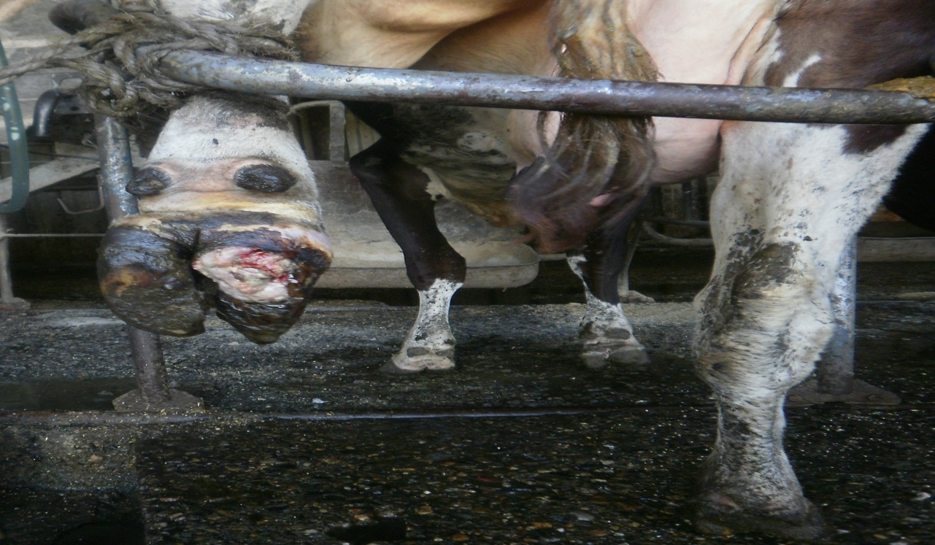

Рисунок 2 – Фиксация животного для взятия патматериала

По данными **эпизоотологии** учитывают восприимчивость отдельных видов и возрастных групп животных, наличие источника возбудителя инфекции, факторов передачи, присутствие восприимчивых животных, особенно с травмированными поверхностными покровами, а также условий способствующих развитию болезни (неудовлетворительное кормление, уход и содержание).

**Клиническое проявление** некробактериоза во многом зависит от вида, возраста животных и состояния сопротивляемости организма. У молодняка чаще регистрируется острая форма, у взрослых животных - подострая и хроническая. Локализация патологического процесса носит преимущественный характер с поражением кожи, слизистых оболочек, внутренних органов и костей.

При **патологоанатомическом** вскрытии трупов находят гнойно-некротическое язвенное воспаление в области конечностей, ротовой полости, желудочно-кишечного тракта. Отмечается гнойно-некротическое воспаление регионарных лимфоузлов, метастатическое гнойно-некротическое воспаление легких и печени, гнойно-фибринозный плеврит и перитонит. Трупы, как правило, истощены.

Окончательным условием постановки диагноза на некробактериоз являются результаты **лабораторных** исследований. Для этих целей отправляют **патматериал в виде содержимого некротического очага, взятого на границе здоровой и пораженной ткани,** рисунки 2-3. Из взятого субстрата приготавливают мазки и окрашивают обычными методами. При наличии в препарате зернисто-окрашенных бактериальных нитей или длинных, тонких грамотрицательных палочек диагноз на некробактериоз (при наличии других совокупных признаков) считается установленным. В тех случаях, когда микроскопические результаты неясны, сомнительны, делают высевы исследуемого материла на питательные среды и заражают лабораторных животных (мыши, кролики). **Биопроба** позволяет получить чистую культуру, а также определить вирулентность и патогенность возбудителя.

**Лечение болезней копыт**

Приступая к лечению, следует хорошо зафиксировать животное (с соблюдением техники безопасности), затем нужно промыть пораженное копыто теплой водой, в которую можно добавить марганцовку. Промыв копыто, Вы должны убедиться, что в нем нет инородного тела (камней, стекла, проволоки, гвоздей и т.д.). Если инородное тело все же есть, то его необходимо извлечь. Места поражения очищают от некротизированных тканей, обрабатывают имеющимися антисептическими средствами (растворы калия перманганата, перекиси водорода, медного купороса и риванола) и припудривают сульфаниламидами или антибиотиками тетрациклинового и пенициллинового рядов.

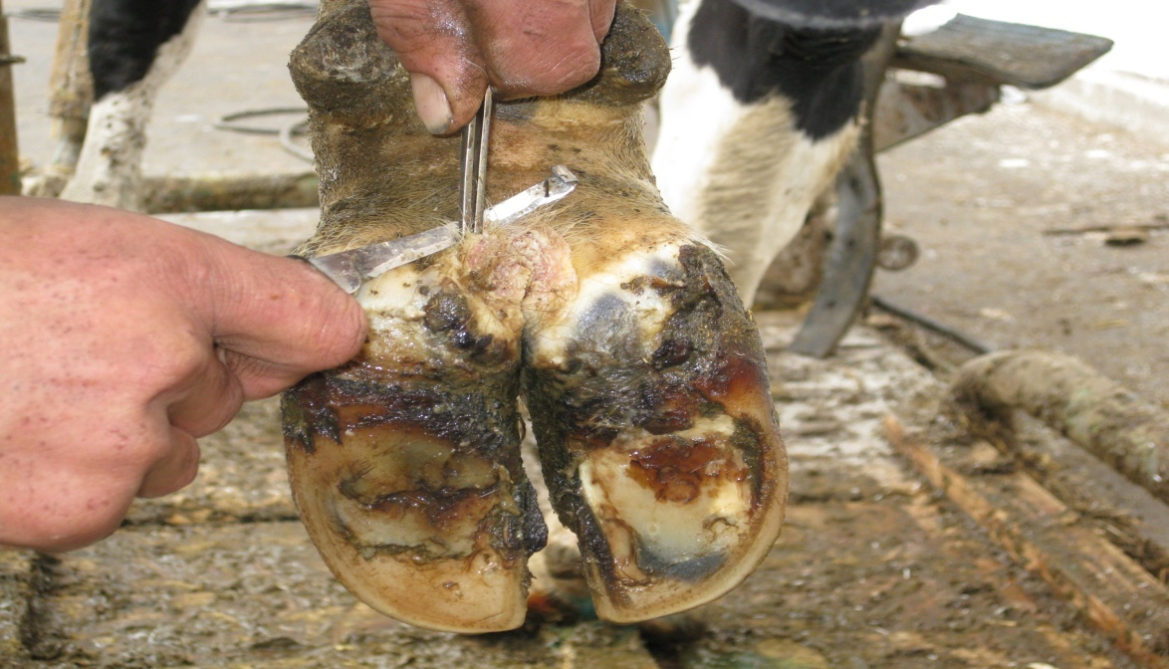

Рисунок 3 – Забор патматериала для исследований

*Местное лечение некробактериоза*

Лечение при любой форме заболевания начинают с механической очистки дистальной части конечностей, удаления с копыта всех загрязнений с помощью 0,1-0,5 процентного препарата перманганата калия, 0,5-1 процентного раствора хлорамина или других слабых дезинфицирующих средств. Потом проводят хирургическую обработку пораженной поверхности, удаление омертвевших тканей.

Рану омывают 3 процентным раствором перекиси водорода и обсушивают ватно-марлевым тампоном. Затем на пораженный участок наносят мази, присыпки, порошки и т.п., содержащие активные антисептические препараты (терафузон, трицилин и др.) и накладывают повязку с антисептическим раствором, которого готовят следующим образом: к 100,0 г креолина добавляют 50 г березового дёгтя, тщательно перемешивают и используют по назначению. Повязку меняют один раз в день. Ни в коем случае нельзя обматывать пораженное место полиэтиленом. Повязка должна меняться и быть всегда чистой. Пол в стойле также должен быть чистым. Если повреждение гнойное (а так же при некробактериозе), то можно применять мазь, которую готовят сами. С этой целью берут фракцию АСД (для наружного применения) 50 г, в нем добавляют ихтиол 30-40 г и березовый деготь 10-15 г. Всё перемешивают и накладывают на рану после обработки чесночной настойкой. Повязку периодически сменяют.

*Общие принципы*

Лечение при некробактериозе должно быть комплексным и начато как можно раньше, до того как наступят необратимые изменения в копытах, приводящие в итоге к выбраковке животных. Лечение тяжелобольных животных с сильным поражением суставов, флегмозным и септическим процессом не целесообразно. Если нет возможности выделить животных в отдельную группу, их помечают дополнительно, ставят на клинический контроль, помещают крайними у выхода, не выпасают и не выгуливают совместно со здоровым скотом. При лечении используют групповые и индивидуальные методы. В крупных хозяйствах следует ориентироваться на групповые методы терапии.

*Ножные дезинфицирующие ванны*

Ванны изготавливаются из инертного материала и должны быть оборудованы настилами из дерева для предохранения от травматизма животных, также иметь систему слива отработанного раствора. При тяжелых осложнений и с лечебной целью при массовом поражении копыт применяют ножные ванны с 10%-ным раствором медного купороса или 5-10%-ным раствором формалина.

Ванну размещает следующим образом:

1. Размещать ванны необходимо в месте основного передвижения коров. Для этого хорошо подходят возвратные проходы на выходе из доильного зала;

2. Величина копытной ванны должна быть такой, чтобы корова не могла ее перепрыгнуть, т.е. должна составлять 2,5 - 3 метра в длину, 1 метр в ширину. Глубиной не менее 15 см.

3. Дополнительная ванна (моющая), установленная за 2-2,5 м перед основной ванной, позволит держать приготовленный рабочий раствор чистым. Коровам свойственно испражняться, когда они наступают в копытную ванну – это расстояние позволит вовремя завершить процесс дефекации.

4. Менять раствор необходимо после 150 - 200 коров.

Желательно, чтобы больное животное находилось в ножной ванне не менее 2-3 минут при каждой обработке, чем длительнее экспозиция раствора, тем выше эффективность ножных ванн.

Копытные ванны являются самым эффективным способом лечения заболеваний кожи межкопытцевой щели: межкопытцевый дерматит (мортелляро, земляничная болезнь) и копытная гниль. Частота использования копытных ванн должна варьироваться от степени загрязненности нижней части конечности животных. В молочных хозяйствах с отличной оценкой гигиены коров копытная ванна может использоваться 1-2 раза в неделю. Для ножных ванн, наиболее часто применяется один из растворов указанных в таблице. Эффективность препаратов представлена в таблице в порядке убывания: сульфат цинка - формалин – сульфат меди

Препараты, применяемые для ножных ванн

|  |  |  |  |
| --- | --- | --- | --- |
| Препарат | Метод применения | Преимущества | Недостатки |
| Сернокислый цинк | 10%-ный водный раствор  Оптимально 1 раз в 5-10 дней | Наиболее эффективен.  Глубоко проникает в ткани рога копыт, длительно сохраняет активность, не разрушает живые ткани | Побочного действия не имеет, не токсичен |
| Формалин | Не выше чем 5-10%-ный раствор.  Не чаще 1 раза в 7-10 дней | Хороший эффект, но не глубокое проникновение | Раздражает органы чувств, нельзя применять в закрытом помещении, разрушает живые ткани и при частом применении пересушивает копытный рог. |
| Медный купорос | 10%-ный водный раствор  Оптимально 1 раз в 3-5 дней | Действует аналогично сульфату цинка, но слабее, хорошо проникает в ткани рога копыт | Активность сильно снижается в присутствии органических веществ, вызывает коррозию металлов, может вызвать отравление при попадании внутрь |

Для повышения эффекта воздействия цинка или меди в моющую ванну с водой полезно добавлять 0,2-0,5%-ный раствор моющего, поверхностно-активного средства: сульфанола, дезмола, порошков для мойки доильной аппаратуры и др. Воду в моющей ванне следует менять перед каждым использованием, а дезрастворы - по мере их загрязнения.

*Сухие ножные ванны*

В зимнее время при отрицательных температурах можно применять так называемые сухие ванны, в частности порошок едкого натра в смеси с гашенной известью, в соотношении 1:9, что значительно проще, чем использование горячей воды для ванн или оборудовать ванны в теплом помещении. Перед применением тех или иных антибактериальных препаратов необходимо в обязательном порядке проверить чувствительность к ним выделенной микрофлоры путем засева ее на питательные среды, содержащие переменные дозы антибактериального препарата.

*Антибиотикотерапия*

Одновременно с обработкой раны проводят общее лечение организма антибиотиками (особенно если поставлен диагноз некробактериоз). Хороший результат получают при применении окситетрациклина 200 LA, который вводят глубоко внутримышечно в дозе 1 мл на 10 кг массы животного. При необходимости инъекцию повторяют через 72 часа. Молоко при этом не используют в пищу людям в течение 7 дней после последней инъекции.Отсутствие информации о качественном составе микрофлоры в ране является причиной, по которой невозможно предложить 100% лечение или же их предотвращение. Нет возможности определить какое антибактериальное средство нам нужно. Перед применением тех или иных антибактериальных препаратов необходимо в обязательном порядке проверить чувствительность к ним выделенной микрофлоры путем засева выделенных культур на питательные среды, содержащие переменные дозы антибактериального препарата.

Многочисленными исследованиями в лабораторных условиях КазНИВИ установлено, что возбудитель некробактериоза и сопутствующей микрофлоры высокочувствительны к: цефазолину, интоксану, некробактерину, хлорамфениколу (левомицетин), тетрациклинам, пенициллинам и не чувствительны к: аминогликозидам (неомицин, канамицин, мономицин, гентамицин). Остальные антибиотики должны применяться с учетом чувствительности к ним выделенных культур. При некробактериозе применяется внутримышечно ежедневно: пенициллин 10 тыс/кг живой массы, тетрациклин 15%-ная взвесь (0,2 мл/кг) по 5-10 тыс/кг, биомицин (хлортетрациклин) 15-20 тыс/кг, эритромицин 5-8 тыс/кг, стрептомицин 5-10 тыс/кг в течение 3-5 суток.

Наиболее целесообразнее применять пролонгированные антибиотики: террамицин LA 20 мг/кг, дибиомицин 20-30 тыс/кг 1 раз в 7-10 дней или дитетрациклин 30-50 тыс/кг 1 раз в 5 дней в виде суспензии (30 тыс/мл) на 30%-ном глицирине, с 0,5-1,0%-ным новокаина, тривитамине, сыворотке, поливиниловом спирте, 10%-ном растворе полиэтиленгликоля Бициллин 5 по 30-5- тыс/кг 1 раз в 5 дней на 0,25%-ном новокаине или дистиллированной воде по 1-2 инъекции на курс лечения. Указанные антибиотики можно также вводить в пораженную суствную полость в виде 1%-ного раствора на 0,5%-ном новокаине. Очень важно помнить, что выбор препаратов затрудняется, если речь идет о лактирующей корове. Большинство препаратов длительное время выделяется с молоком и является не возможным к применению на дойном стаде!

*Другие лечебно-профилактические мероприятия*

Положительный эффект получен при ежедневном применении внутрь сульфаниламидных препаратов (норсульфазол, сульфадимезин, сульфантрол, сульгин, фталазол и др.) в предусмотренных дозах. Высокие результаты при некробактериозе получены при использовании 33%-ного раствора сульфадимизина фосфата внутривенно (8 г на 100 кг массы тела) ежедневно в течение 3-х дней; салицилата натрия (30-60 г) на одно животное в день; антигистаминных препаратов и кортикостероидов.

В производственных условиях ветеринарные специалисты могут применять комплексные присыпки приготовленные самостоятельно, в частности:

- присыпка Островского (перманганат калия с борной кислотой, поровну, 1:1);

- присыпка Плохотина (борная кислота+ йодоформ+ сульфазол+ перманганат калия в соотношениях 1:0,5:0,5:0,1);

- присыпка Шатрова (перманганат калия, +сульфат меди+ йодоформ+борная кислота в соотношении 1:1:1:10).

Неплохой эффект может оказать обработка раны гипериммунной сывороткой. После нанесения одного из указанных средств рану фиксируют легкой ватно-марлевой повязкой, которую сменяют через каждые 2-5 дней. Желательно на пораженную конечность надеть гольф или носок из водонепроницаемого материала (брезент, прорезиненный материал). Дополнительно животному вводят антибиотик пролонгированого действия, согласно соответствующему наставлению (дибиомицин, левотетросульфин, левотетромицин, бицилин 3, бицилин 5,). Если лечение будет проводиться комплексно, то эффект от такого лечения будет выше. Так же с профилактической целью недопущения развития некробактериоза КРС необходимо соблюдать чистоту в помещении, в стойле, где находятся коровы.

**Основные мероприятия, проводимые при профилактике и ликвидации болезней копыт**

*Повышение общей устойчивости животных к заболеванию*

Повышению устойчивости к заболеванию способствуют следующие меры: исключение из рациона заплесневевшего сена, уменьшение дачи концентратов, сбалансирование рациона по кальцию и фосфору, витаминизация, активный моцион животных. С целью профилактики остеомаляции на взрослую корову необходимо по 10-12 г кальция и фосфора плюс 2 г кальция и 1,5 г фосфора на каждый литр выдаиваемого молока в день. Добавки кальция и фосфора осуществляют скармливанием монокальция фосфата и др. Для укрепления рога копыт в рацион включают серу по 5 г на голову в сутки или метионин по 10 г на голову в сутки, а также витамин Д по 3-5 тыс ЕД. на 100 кг массы тела внутрь.

Зимой животных ежедневно прогуливают (моцион) по 3-5 км, летом выпасают. Параллельно осуществляют профилактику и лечение маститов и эндометритов, осложняющих течение некробактериоза. Снижение устойчивости к заболеванию молочных коров в хозяйствах нередко связано с несбалансированным белково-витаминным и минеральным обменом. Кроме того, часто регистрируют смешанные заболевания некробактериоза с другими инфекциями, в частности с пастерелезом, ИРТ, ПГ-3. Широкое использование сочных и измельченных кормов (силос, пивная дробина, барда, патока, гранулы, травяная мука), повышенное количество концентратов, дача малого количества грубых кормов – сена соломы, а иногда и их полное отсутствие в рационе приводит к катаральным явлениям в желудочно-кишечном тракте коровы, ацидозу, кетозу.

*Улучшение условий содержания, профилактика травматизма*

Для уменьшения заболеваемости некробактериозом необходимо своевременно проводить обрезку деформированных и отросших копыт; ремонт полов, оборудовать стойла для дойных коров длиной не менее 1,7 м; обеспечить уборку навоза и замену подстилки в стойлах; удаление из проходов посторонних предметов; укрытие защитными щитами системы наввозоудаления в стойлах, боксах, загонах и проходах; проводить систематическую очистку и осушение пастбищ, выгульных площадок, прогонных трасс. Для снижения риска поражения дистальных отделов конечностей (копыт) в ветеринарно-профилактических мероприятиях используют ветеринарные коврики (маты) для обработки копыт. Преимущество дезковриков, по сравнению с «копытными ваннами», - это возможность экономичнее использовать лечебные средства для профилактики болезней копыт КРС, а так же низкая цена и отличное качество сравнительно с импортными препаратами, и наконец высокая мобильность ветеринарных ковриков (т.е. возможность переносить их в любое место).

В наше время дезинфекционные коврики получили широкое распространение, и являются неотъемлемой частью санитарной культуры всех животноводческих ферм. В качестве рабочего раствора для пропитки дезковрика обычно используется дезинфицирующее средство - «Дезконтэн».

«Дезконтэн» имеет ряд преимуществ перед другими препаратами с аналогичным действием как отечественного, так и зарубежного производства:

-на данный момент у вирусов и бактерий нет адаптации к «Дезконтзну», т.к. действующее начало (тетраметилендиэтилентетрамин) является новым препаратом и применяется сравнительно недавно;

- препарат не содержит хлора, формальдегида, глутарового альдегида и поэтому обладает менее выраженным раздражающим действием на кожу и слизистую оболочку глаз;

- токсичность препарата «Дезконтэна» значительно ниже других ныне применяемых, по причине отсутствия в нем альдегидов;

- обладает хорошим моющим эффектом;

- «Дезконтэн» не обладает коррозийной активностью по отношению к металлам, а также при контакте с навозом и мочой не выделяет аммиак, как это наблюдается у препаратов содержащих едкий натр или кальцинированную соду;

- допускается обработка помещений при температуре +1°С, что по сравнению с растворами каустической соды (едкий натр) и кальцинированной соды является преимуществом, т.к. температура растворов вышеуказанных средств должна быть порядка +70°С до +90°С;

- при замораживании препарат не теряет своих лечебных свойств.

В заключении несколько слов о возможности недостаточного стирания копытного рога на мягких поверхностях. Обычно специалисты исходят из того, что рост нового копытного рога и стирание его находится в определённом равновесии, так что результирующий прирост остается в определенных границах. Если стирание роговой части копыта происходит в недостаточной степени, образование нового копытного рога преобладает и общий прирост может увеличиться. Здесь следует обратить внимание на адаптацию роста копытного рога к той или иной системе содержания. Избыточное рогообразование (гипертрофия) в большинстве случаев обусловлено чрезмерной нагрузкой на копыта на жестких полах и затрагивает в первую очередь внешние копытца задних ног. Причиной этого явления могут быть как скрытые инфекции, так и нарушения обмена веществ, которые также необходимо своевременно выявлять. Рост копытного рога на мягких покрытиях превосходит рост на жестких полах. Эластичные покрытия полов, где содержатся животные, имитируют положительные свойства природной среды, значительно снижают ударную нагрузку, возникающие при движении под действием веса животного.

Кроме того, в сравнении с жесткими покрытиями, вес животного при ходьбе распределяется более равномерно, что обеспечивает активную профилактику повреждений копыт. Физиологически корректное передвижение животных по помещению, где они содержатся, создает условия для высокой продуктивности их и снижает риск повреждения копыт. В случае хромоты профилактика обязательно должна включать правильное использование подстилок, соответствующее устройство стойла, поверхностей для ходьбы и в стойлах, а также уделять внимание использованию кормов. Поверхность для ходьбы должна быть нескользкой, но не слишком жесткой. Некоторые исследования показывают, что более мягкая поверхность (резина) положительно влияет на состояние копыт, и коровы предпочитают стоять и ходить по резиновой поверхности, а не по цеметной. Кроме того, в основу профилактики заболеваний копыт лежит плановая  2-3х разовая обрезка копыт в год и  применение лечебно-профилактических ванн. При тяжелых осложнений и с лечебной целью при массовом поражении копыт применяют ножные ванны с 10%-ным раствором медного купороса или 5-10%-ным раствором формалина.

Важным звеном в комплексе мер борьбы с некробактериозом (заболеванием копыт) являются **ветеринарно-санитарные и лечебные мероприятия**, такие как вакцинация, профилактика заболевания и безотлагательное лечение конечностей крупного рогатого скота любой этиологии, в том числе «незаразного» характера.

*Специфическая профилактика*

Для иммунопрофилактики некробактериоза у коров можно использовать инактивированные вакцины. Применение их осуществляют согласно наставлению. Они эффективно предохраняют от заболевания здоровых привитых животных. Вакцину вводят скоту внутрикожно при помощи инъектора или шприца, первый раз двукратно с разрывом в 4- 6 недель, а через полгода, и все последующее время, однократно с периодичностью прививки - в полгода. Однако, как показывает опыт (Ю.М. Горелов, 2011), лучшим профилактическим эффектом обладает вакцина, в состав которой входят инактивированные антигены из эпизоотических штаммов основного возбудителя (F-necrophorum) и сопутствующей патогенной микрофлорой (Staphylococcus, Streptococcus, Clostridium и т.д.). Вакцина оказывает профилактическое действие против таких инфекций как: некробактериоз, копытная гниль, злокачественные отеки, а также позволяет профилактировать эндометриты и маститы животных. Следует отметить, что более высокая профилактическая эффективность достигалась в тех хозяйствах, где было сбалансированное кормление, вовремя проводилась обрезка копыт у животных и максимально соблюдались общие ветеринарно-санитарные мероприятия. Технологию кормления и содержания, а также рацион необходимо балансировать с учетом биохимического исследования крови.

Кроме того, сотрудниками Казахского НИВИ разработана «Вакцина против некробактериоза животных», предназначенная для специфической профилактики некробактериоза у крупного и мелкого рогатого скота. Также ветеринарной практике предложена «Ассоциированная вакцина против некробактериоза и копытной гнили животных». Этот препарат предназначен для специфической профилактики одновременно двух анаэробных инфекций – некробактериоза и копытной гнили у крупного рогатого скота, овец и свиней. «Некробактерин» - для ветеринарного применения. Препарат ингибирует метаболизм белков в бактериях благодаря этому обладает широким спектром действия в отношении грамположительных и грамотрицательных микроорганизмов возбудителей некробактериоза, копытной гнили, эмфизематозного карбункула, колибактериоза, сальмонеллеза, пастереллеза, диплококковой инфекции, клостридиозов и др. Препарат не активен в отношении вирусов, некоторых микоплазм и плесневых грибков.

Важно заметить, что наиболее актуальными и востребованными данные вакцины являются для хозяйств с завозным (импортируемым) скотом, где заболеваемость животных нередко достигает более 50%. При установлении диагноза на некробактериоз, хозяйство объявляют неблагополучным и накладывают ограничение. Всех здоровых животных обрабатывают с профилактической целью в ножных дезинфицирующих ваннах (как и при лечении больных). Больных животных изолируют, определяют целесообразность их дальнейшего содержания и при наличии таковой лечат индивидуально. Профилактические меры борьбы, с использованием вакцины, против некробактериоза (болезни копыт КРС) приобретают особое значение при массовом ввозе импортного поголовья крупного рогатого скота во время его адаптации.

**Утилизация трупов и отходов животноводства, дезинфекция, обеззараживание навоза и санация пастбищ**

Трупы животных павших от некробактериоза, пораженные ткани копыт и другие зараженные отходы уничтожают одним из общепринятых способов: сжиганием или захоронением в биотермических ямах Беккари. Дезинфекцию помещений проводят после очистки в период нахождения животных на пастбищах и выгулах. Если нет возможности удалить всех животных из помещения, то проводят ее частями (рядами, группами и т.д.). Для дезинфекции применяют 3%-ный горячий раствор едкого натра, 3%-ный раствор формалина, 3%-ную водную эмульсию феносмолина из расчета 1 л на квадратный метр поверхности, хлорную известь. Периодичность дезинфекции 1 раз в 7-10 дней.

Навоз от больных животных обеззараживают биотермическим способом в навозохранилищах или штабелях. Санация пастбищ от возбудителя осуществляется путем самообеззараживания в течение зимнего периода года, а в летний сезон в течение 15-30 дней в зависимости от погодных условий. Рыхление при посевах на культурных пастбищах способствует их обеззараживанию.

**ПРИЛОЖЕНИЯ**

**ТОО «КАЗАХСКИЙ НАУЧНО-ИССЛЕДОВАТЕЛЬСКИЙ ВЕТЕРИНАРНЫЙ ИНСТИТУТ»**

Ассоциированная вакцина против некробактериоза и копытной гнили животных

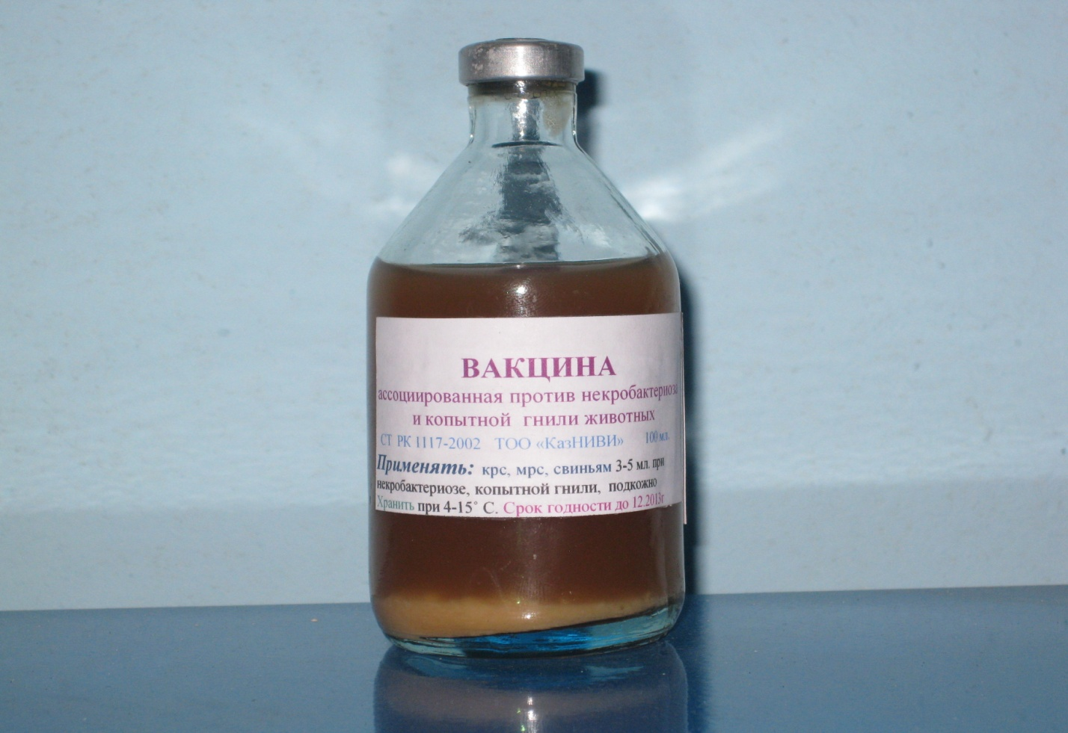

**Краткое описание препарата.** Препарат представляет собой инактивированные формалином концентрированные вирулентные культуры Fus.Necrophorum и Bac.nadozus. Вакцина расфасована в стеклянные флаконы по 100 см3 и предназначена для профилактической иммунизации крупного рогатого скота и овец против некробактериоза и копытной гнили животных. **Показания к применению** - Вакцина применяется двукратно подкожно, в дозах крупному рогатому скоту 5,0 мл, овцам 2,0 мл. в неблагополучных местах по некробактериозу и копытной гнили животных.

Препарат является конкурентоспособным, т.к. обладает высокой профилактической эффективностью (80-85%) при невысокой стоимости (1 доза 70 тенге).

**Разработчик:** Отдел бактериологии ТОО **«**Казахский научно-исследовательский ветеринарный институт»

**Адрес:**  050016, проспект Райымбека, 223, тел/факс (8-7272) 33 7271; 233-72-79, e-mail: [kaznivi@itte.kz](mailto:kaznivi@itte.kz)

**«ҚАЗАҚ ҒЫЛЫМИ-ЗЕРТТЕУ ВЕТЕРИНАРИЯ ИНСТИТУТЫ» ЖШС**

Жануарлардың некробактериоз және тұяқ шіріндісіне қарсы ассоциацияланған вакцина



**Дәрмектің қысқаша сипаттамасы.** Дәрмек Fus.Necrophorum және Bac.nadozus-тың формалинмен белсенділігі жойылған шоғырланған улы өсінділері. Вакцина шыны флакондарға 100 см3 мөлшерінде құйылған және ірі қара мал мен қойлардың некробактериоз және тұяқ шіріндісінің алдын алу үшін қолданылады. **Қолданылуы** - Вакцинаны малдардың некробактериоз және тұяқ шіріндісі бойынша қауыпты аймақтағы ірі қара малдарға екі рет тері астына 5,0 мл, қойларға 2,0 мл мөлшерінде қолданады. Дәрмектің алдын алу тиімділігі өте жоғары (80-85%), бағасы қымбат емес (1 дозасы 70 тенге), сондықтан бәсекеге түсетін мүмкіндігі бар. **Шығарушы: «**Қазақ ғылыми-зерттеу ветеринария институты» ЖШС бактериология бөлімі **Мекен жайы:** 050016 Алматық. Райымбек даңғылы, 223. тел/факс (8-7272) 33-72-71; 233-72-79, e-mail:kaznivialmaty@mail.ru

**ТОО «КАЗАХСКИЙ НАУЧНО-ИССЛЕДОВАТЕЛЬСКИЙ ВЕТЕРИНАРНЫЙ ИНСТИТУТ»**

«Некробактерин»- для ветеринарного применения

**Краткое описание препарата** Препарат ингибирует метаболизм белков в бактериях благодаря этому обладает широким спектром действия в отношении грамположительных и грамотрицательных микроорганизмов возбудителей некробактериоза, копытной гнили, эмфизематозного карбункула, колибактериоза, сальмонеллеза, пастереллеза, диплококковой инфекции, клостридиозов и др. Препарат не активен в отношении вирусов, некоторых микоплазм и плесневых грибков.

**Применение и дозировка:** для лечения колипаратифозных энтеритов препарат назначают внутрь 1-5 мл молодняку, 10-30 мл-крупным животным или подкожно крупному рогатому скоту, лошадям, верблюдам в дозе 5-15 мл. Овцам, свиньям и др. животным, птице – 1 мл. на 5-10 кг/массы. При некробактериозе, копытной гнили, раневых инфекциях, злокачественных отеках, расчесах – подкожно выше места поражения или в очаг – 0,03-0,05 мл кг/массы. Один – два раза в сутки в течение 3-х дней подряд. При необходимости курс лечения повторять через 5-7 дней.

**Противопоказания:** в случае повышенной реакции лечение прекратить или применять меньшие дозы. Молоко в период лечения и в течении 3 суток после, использовать на корм животным.

**Хранение и срок годности**: в сухом темном месте при температуре +4-15°С в течение 18 месяцев со дня изготовления. Дополнительная информация – Алматы, Тел.: **8.7772234642.**

**Форма выпуска:** во флаконах по 10,0 -100 см3±3 см3.

**Разработчик:** отдел бактериологии ТОО «Казахский научно-исследовательский ветеринарный институт»

Адрес 050016, г.Алматы, проспект Райымбека, 223, тел/факс (8-7272) 33-72-71, 33 72 79, e-mail: [kaznivi@itte.kz](mailto:kaznivi@itte.kz)